Droites numériques de fractions
Le nombre
Unité 2, Fiche 8a

Les droites numériques suivantes ont été séparées en moitiés, en tiers, en quarts, en cinquièmes et en sixièmes.

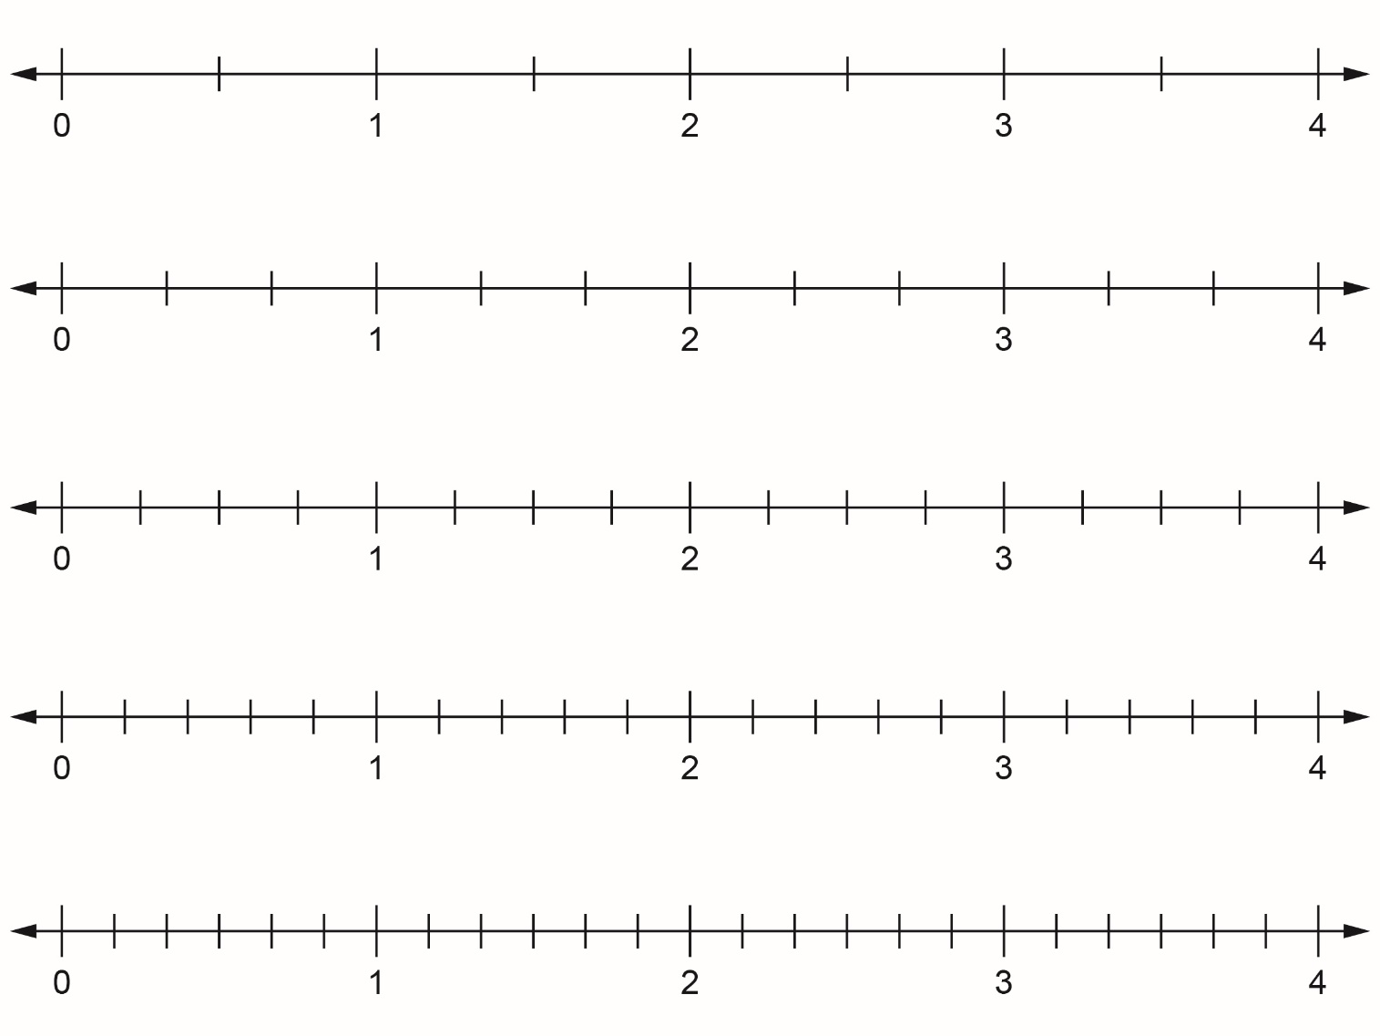

Droites numériques de fractions
(suite)
Le nombre
Unité 2, Fiche 8b

Les droites numériques suivantes ont été séparées en septièmes, en huitièmes, en neuvièmes, en dixièmes et en douzièmes.

